**Zdravotní technika, příprava k ústní maturitní zkoušce 2021/2022**

**Ke zkoušce nezapomenout kalkulačku !!!!!!**

* Typologie a zařizovací předměty 3. ročník
* Materiály pro kanalizační potrubí 3. ročník
* Vnitřní kanalizace – připojovací a odpadní potrubí 3. ročník
* Vnitřní kanalizace – svodné a dešťové potrubí , HSDV 3. ročník
* Dimenzování vnitřní kanalizace 3. ročník
* Kanalizační přípojky a ČOV, zařízení na ochranu vnitřní kanalizace 3. ročník
* Stoky a objekty na stokových sítích, stokové systémy 3. ročník
* Projektování vnitřní kanalizace (Manuál) 3. ročník
* Vnitřní vodovod 4. ročník
* Vedení vnitřních vodovodů a kompenzátory 4. ročník
* Stanovení výpočtového průtoku vnitřních vodovodů 4. ročník
* Výpočet vnitřních vodovodů 4. ročník
* Příprava a rozvody teplé vody 4. ročník
* Projektování vnitřního vodovodu 4. ročník

Vodovodní přípojky a vodárenství 4. ročník

16.Plyn

17. Plyn

18. Plyn

19. Plyn

20. Plyn

**Jak probíhá ústní zkouška:**

1. Dostavit se včas podle rozpisu

2 .Vyučující Vám nabídne vylosovat si otázku

3. Po výběru otázky Vám učitel dá podklady k vylosované otázce

4. Příprava trvá 30 minut (zde si připravíte poznámky, výpočty apod.)

5. Poté budete vyzváni k obhajobě otázky, zkouška trvá 15 minut

6. POB zkouší u stolu, PEK a TRC využívají často tabule, (pokud Vám nesdělí formu zkoušky, tak se s nimi domluvte zavčas ve výuce)

7. Výsledek zkoušky Vám bude sdělen ve stejný den při závěrečném společném vyhodnocení

**Požadavky na pomůcky:**

Sešit A4 nejlépe čtverečkovaný, do kterého si budete dělat poznámky k probíraným tématům, provádět výpočty, domácí úkoly apod. Učivo (probíraná témata) máte zpracováno dle jednotlivých hodin podle datumů na

http://www.spsstavvm.cz/cs/pro-studenty/studijni-materialy/tzb/ing-poboril/a4-rocnik-zdt/zdt-t4-probirana-temata-pob-2021-2022.html

**VODOVODNÍ PŘÍPOJKA část 1**

*Maturita: Vodovodní přípojka*

Zdroj: <http://www.vodapitna.cz/index.php/vodovodni-pripojky/78-technicke-pozadavky-na-vodovodni-pripojky>

**Pro začátek a pro představu několik pojmů a zásad**

**Technické požadavky na vodovodní přípojky**

Každá nemovitost by měla mít vlastní přípojku, obecně je ctěna zásada, že každý odběratel má svoji vodovodní přípojku. Vodovodní přípojka je potrubí spojující veřejnou vodovodní síť s vnitřním rozvodem nemovitosti.

# Kde začíná přípojka

Co je to vodovodní přípojka, je definováno zákonem č. 274/2001 Sb. o vodovodech a kanalizacích pro veřejnou potřebu (zákon o VaK). Vodovodní přípojka je samostatnou stavbou tvořenou úsekem potrubí **od odbočení z vodovodního řadu k vodoměru,** a není-li vodoměr, pak k vnitřnímu uzávěru připojeného pozemku nebo stavby. Odbočení s uzávěrem je součástí vodovodu. Podle zmíněného zákona není vodovodní přípojka považována za vodní dílo.

# Trasa vedení

Přípojka má být vedena nejkratší trasou směrem k nemovitosti a kolmo na veřejnou vodovodní síť, nesmějí na ní být žádné odbočky, celá trasa má být provedena z jednoho druhu trubního materiálu a o jedné světlosti (průměru).

Potrubí připojovacího potrubí se má ukládat s jednotným sklonem 0,3% a má pokud možno stoupat směrem k vnitřnímu vodovodu.

V případě, že po trase nastává křížení či souběh s jiným vedení, je nutné řídit se ustanovením ČSN 73 6005 Prostorové uspořádání sítí technického vybavení. Zejména co se týče vzájemných vzdáleností potrubí. Místo, kde přípojka prochází zdivem, musí být chráněno utěsněnou chráničkou, v níž nesmí být spoj potrubí.

# Hloubka uložení

Vodovodní přípojka se ukládá do nezámrzné hloubky. Za nezámrznou hloubka pro uložení potrubí se považuje hloubka od 1,5 m (ve štěrkových a skalnatých zeminách), od 1,2 m (v hlinitých zeminách). Kamenné nebo betonové zpevnění povrchu se do krytí započítává pouze polovinou své tloušťky. V případě, že krytím potrubí nelze vyloučit zamrznutí (resp. i ohřátí) vody v potrubí, lze dodržení této podmínky splnit odpovídajícím zateplením přípojky.

# Materiál připojovacího potrubí

Vodovodní přípojka se má navrhovat z jednoho druhu materiálu. Pro její realizaci se přednostně používá vinutý vysokohustotní polyetylén HDPE PE 100 SDR 17 PN 10, eventuelně HDPE PE 80 SDR 11 PN 12,5. Polyetylén je upřednostňován do DN 50 včetně (tj. do Ø 63 mm). U větších profilů se používá i potrubí z tvárné litiny.

# Napojení na vodovodní řad

Přípojky jsou na řad veřejného vodovodu napojovány pomocí navrtávacího pasu s uzávěrem, který je doplněn o zemní teleskopickou soupravu pro snadné ovládání uzávěru z povrchu. U přípojek s DN větším než 50 se napojení provádí pomocí odbočky a šoupěte.

# Vodoměrná šachta

Součástí vodovodní přípojky jsou i kromě samotného vedení další armatury, které se umisťují do vodoměrné šachty.

Vodoměrná šachta má mít šířku minimálně 0,9 m, výšku minimálně 1,5 m. Délkový rozměr šachty se odvíjí od velikosti vodoměrné sestavy, k níž se připočte 2*0,2 m. Materiál šachty může být různý: betonové, zděné, plastové.

# Vodoměrná sestava

Součástí vodovodní přípojky je i tzv. vodoměrná sestava s následující skladbou: spojka, kulový ventil, redukce, uklidňovací kus, vodoměr, uklidňovací kus, kulový ventil s odvodněním, redukce, zpětná klapka. Před vodoměrem může být vyžadován i filtr, za zpětnou klapkou může být osazen regulační ventil. Vodoměr musí být uložen ve vodorovné poloze.

# Ochranná pásma?

K ochraně vodovodních či kanalizačních přípojek zákon nestanovuje (navzdory obecnému mínění) žádná ochranná pásma. Doporučuje se však dodržet ochranné pásmo 1,5 m od vnějšího líce stěny na obě strany.

Další podmínky provedení vodovodní přípojky může vyžadovat váš [provozovatel vodovodu](http://vodovod.info/index.php/vodarenske-spolenosti).

Zdroj: <https://voda.tzb-info.cz/15972-vodovodni-a-plynovodni-domovni-pripojky-obecne-pozadavky-na-vystavbu>

**Vodovodní a plynovodní domovní přípojky – obecné požadavky na výstavbu**

Vodovodní či plynovodní domovní přípojka slouží k přivedení pitné vody/plynu z hlavního řadu do koncového objektu k vodoměru či vnitřnímu uzávěru, resp. před hlavní uzávěr plynu (HUP). Díky svým vlastnostem jako jsou snadná pokládka, dlouhodobá životnost, odolnost mechanickému i dynamickému zatížení, bezpečnost a hlavně díky svařování i stoprocentní bezúnikovost je polyetylen celosvětově nejčastěji používaným materiálem pro výstavbu domovních přípojek.

• Přípojka by měla být co nejkratší, pokud možno kolmo na řad a připojovaný objekt, v celé své délce jednotného průměru a materiálu.

• V případě vodovodní přípojky má být sklon min. 3 % k místu napojení na hlavní potrubí a přípojku je třeba kvůli možnému promrzání uložit do nezámrzné hloubky min. 1,2 m (hlinité zeminy) či 1,5 m (štěrkové a skalnaté zeminy) pod zem. Sklon v případě plynovodní přípojky by měl být 0,4 % s krytím min. 0,6 metru. Se souhlasem plynárenského podniku lze krytí snížit na 0,4 m. Maximální hloubka uložení je však 1,5 m.

• Přípojky z PE se napojují na hlavní řad navrtávacím odbočkovým ventilem DAV (voda) či navrtávacím odbočkovým T-kusem DAA (plyn). Oba typy navrtávacích přípojkových sedlových elektrotvarovek umožňují navrtávání hlavního řadu za tlaku bez nutnosti uzavření hlavního řadu. Navrtávací T-kus DAA umožňuje i případné havarijní nouzové uzavření přípojky.

• Přípojka od uzavíracího ventilu až po hlavní uzávěr před měrnou jednotkou by měla být provedena z jednoho celistvého kusu trubního materiálu. V odůvodněných případech je možné provést spojení/svaření elektrotvarovkami FRIALEN® (nerozebíratelný spoj), aby nebylo možno s přípojkou před vodoměrem či plynoměrem manipulovat nebo nebylo sníženo krytí při přechodu do svislé části.

• Vodovodní přípojka je ukončená hlavním uzávěrem vody (včetně vodoměrné sestavy), (plynovodní přípojka je přednostně vyvedena do nadzemní skříně buď v samostatném přístřešku, nebo v obvodovém zdivu objektu.)

• Zřizování staveb, teras, schodů, skladování materiálu, vysazování stromů nad přípojkou je nepřípustné.

• Vzdálenost k ostatním zařízením v terénu se stanoví s ohledem na provozní tlak a průměr potrubí. Vzdálenosti souběhu nebo křížení s inženýrskými sítěmi „tzv. ochranná pásma“ stanovuje norma ČSN 73 6005.

• Odběratel je povinen dodržet podmínky umístění, způsoby napojení a trasu odsouhlasenou provozovatelem distribuční soustavy a dále umožnit bezpečný přístup a kontrolu měřícího zařízení.

• Všechny plynovodní domovní přípojky musí být opatřeny signalizačním vodičem, který se pevně upevňuje na vrchní část potrubí. ve výšce 40 cm nad potrubím musí být položena výstražná fólie žluté barvy.

• Podsyp a obsyp neopláštěného potrubí musí být proveden jemnozrnným pískem s frakcí ne větší než 16 mm.

• Při křížení domovní přípojky s vozovkou, železniční tratí či vodním tokem je požadováno použití chrániček nebo ochranných trubek. Potrubí musí být v chráničce vystředěné a utěsněné proti vnikání nečistot. Při křížení vodovodní přípojky s kanalizačním potrubím má být vodovodní přípojka uložena nad tímto potrubím.

• Prostupy potrubí domovní přípojky stěnami objektů (budovy, šachty) je nutné provést tak, aby bylo zabráněno mechanickému poškození a aby byly vodotěsně zajištěny.

• Přesné požadavky na domovní přípojky definuje vlastník či provozovatel distribuční sítě.

**ÚVOD 111**

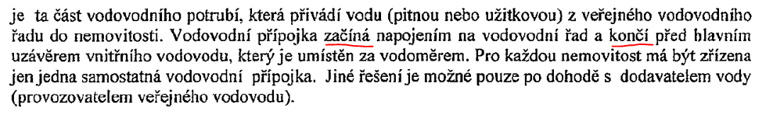

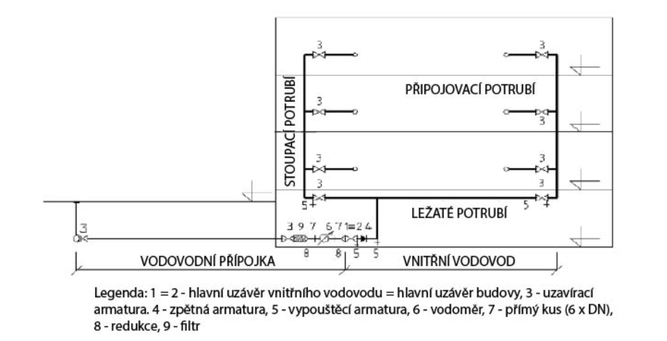

Zdroj: <https://publi.cz/books/177/01.html>

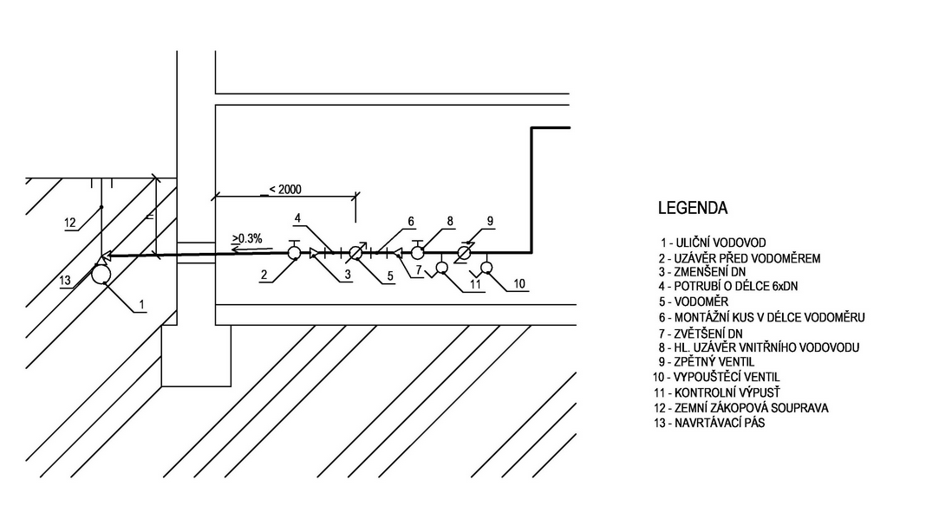

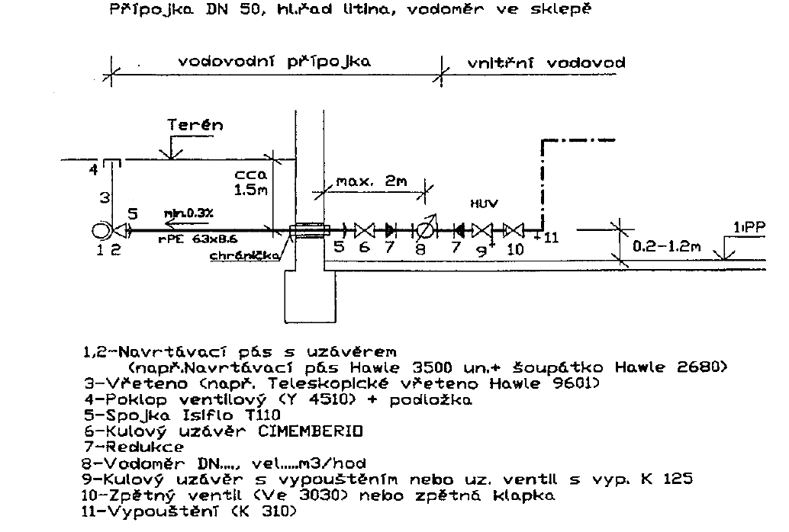

**TRASA a ochranné pásmo**

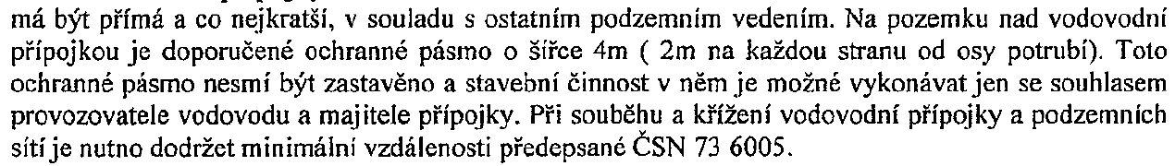

VEDENÍ PŘÍPOJKY

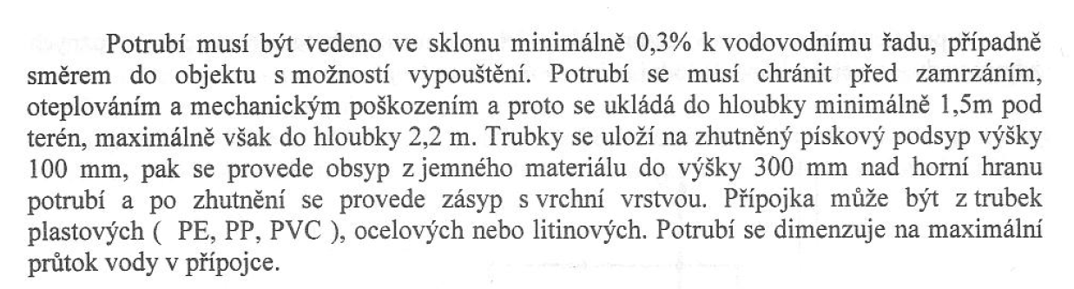

Při souběhu a křížení dodržovat ČSN 736005.

Přípojka má být uzavíratelná v místě napojení a za vodoměrem.

**Spád** vodovodní přípojky je min 0,3% a je-li to technicky možné, potrubí má klesat k vodovodnímu řadu.

**Min. krytí**

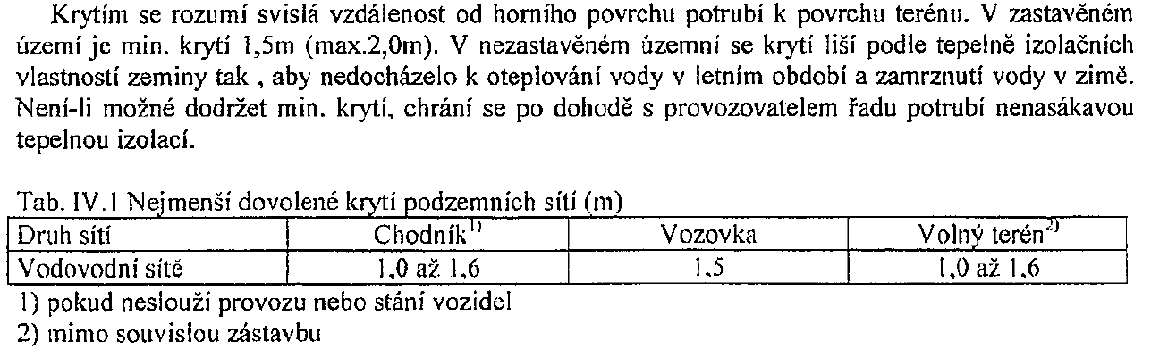

Minimální krytí ve volném terénu:

- hlinité zeminy min. 1,2 m

- hlinitopísčité zeminy min. 1,3 m

- písčité zeminy min. 1,4 m

- štěrkové a skalnaté zeminy min. 1,5 m

**Vodoměrná sestava**

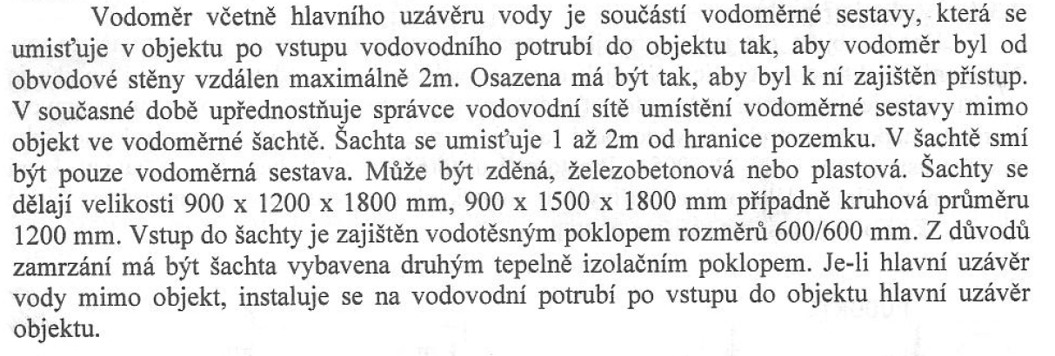

Tento popis armatur navazuje na téma vedení vnitřního vodovodu

Takže již si dovedete představit označení HUV a HUO

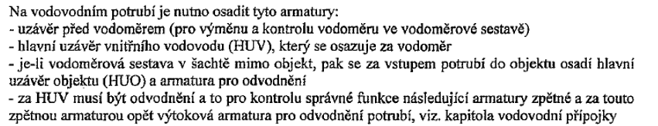

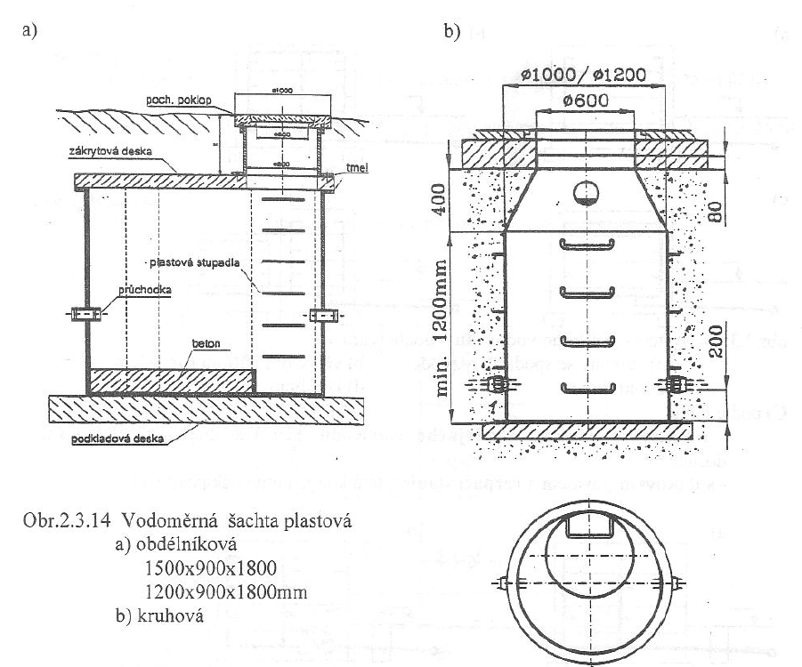

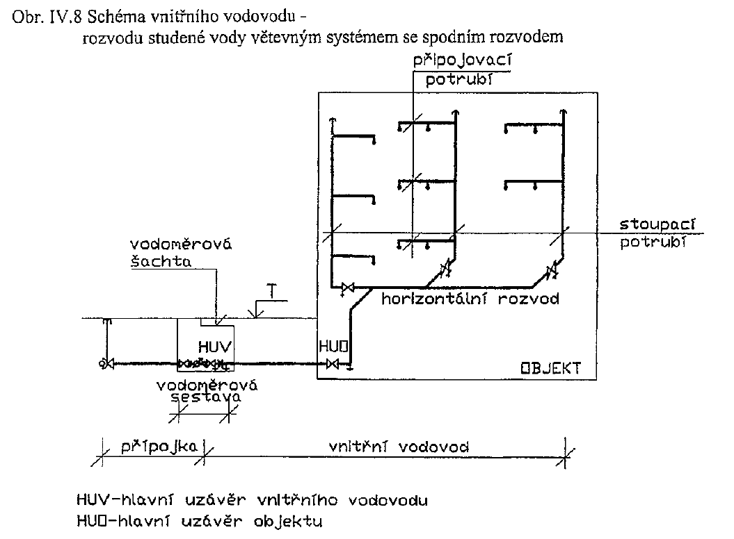

**VÝPOČTOVÝ PRŮTOK VODOVODNÍ PŘÍPOJKOU**

Stanoví se dle ČSN 73 6655. Výpočet KOC, také viz vnitřní vodovod – dimenzování (2.1)

a) budovy obytné

Q = $\sqrt{\sum{\left({q_{i}}^{2}.n_{i}\right)}}$ (l/s)

b) budovy ostatní

- převážně s rovnoměrným odběrem vody (administr. budovy, hotely, apod.)

Q = $\sum{q_{i}}.\sqrt{n_{i} }$ (l/s)

- s hromadným a nárazovým odběrem (hyg. zařízení průmyslových závodů)

Q = $\sum{φ_{i}} .q_{i} .n_{i}$ (l/s)

Průtok požární vody se nesčítá s výpočtovým průtokem vody pitné. Pro návrh je směrodatná vyšší z těchto hodnot, většinou to bývá průtok vody pro hasící zařízení.

**MATERIÁL VODOVODNÍ PŘÍPOJKY**

Nejčastěji používanými materiály jsou:

- PE (HD) vysokohustotní polyetylen, v současnosti nejpoužívanější materiál.

Potrubí lze spojovat svařováním na tupo, elektrotvarovkami, mechanické spojky.

Vodovodní přípojka se má navrhovat z jednoho druhu materiálu.

Pro její realizaci se přednostně používá vinutý vysokohustotní polyetylén HDPE PE 100 , eventuelně HDPE PE 80 . Polyetylén je upřednostňován do DN 50 včetně (tj. do Ø 63 mm).

Zdroj: <http://www.vodapitna.cz/index.php/vodovodni-pripojky/78-technicke-pozadavky-na-vodovodni-pripojky>

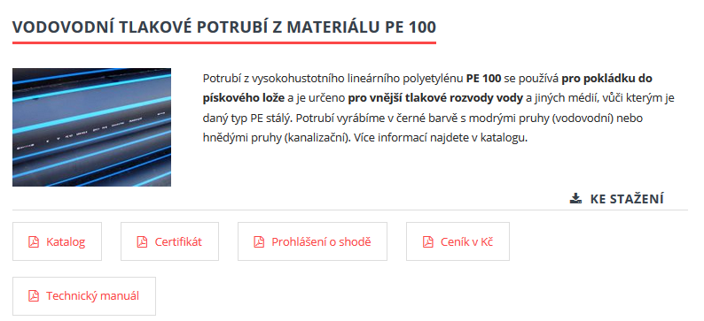

Zdroj: <http://www.gascontrolplast.cz/pe-potrubi/voda-kanalizace/>

- PE (LDPE) nízkohustotní polyetylen, dříve často používaný až do doby, kdy jej nahradil kvalitnější PE HD.

Potrubí se spojovalo polyfúzním svařováním nebo pomocí závitových mechanických spojek. Kromě vodovodních přípojek se také používá na veřejné vodovody menších průměrů a v zemědělství na zavlažování. Je ohebný a proto se potrubí může navíjet do kotoučů.

- Tlaková litina

Stejně jako u veřejných vodovodů se používá hrdlové potrubí z šedé nebo tvárné litiny s povrchovou úpravou proti korozi. Příruby se používají pro napojení armatur.

Tlakové PVC a tlaková litina převládá u větších průměrů (nad DN 50).

Zdroj: <https://www.vak-hod.cz/?page_id=310>

Závěr k materiálům:

Materiál použitý na výstavbu vodovodní přípojky musí být zdravotně nezávadný dle vyhlášky č.409/2005 Sb. o hygienických požadavcích na výrobky přicházející do přímého styku s vodou a na úpravu vody v platném znění.

Použitý materiál musí být doložen atesty v českém jazyce.

Pro nově budované vodovodní přípojky je možné použit materiál polyethylen (PE), u přípojek světlosti DN 80 a vyšší lze použít potrubí i z tvárné litiny.

**Potrubí z olova nebo mědi nesmí být na přípojky používány**

Zdroj: <https://www.cevak.cz/ver/1533715211000/file/edee/2018/08/technicke-pozadavky-na-vodovodni-pripojky-.pdf>

**VODOVODNÍ PŘÍPOJKA část 2**

*Maturita: Vodovodní přípojka*

**UMÍSTĚNÍ VODOMĚROVÉ SESTAVY**

Při souhlasu správce vodovodu s napojením na vodovodní řad, je nutno si před započetím projektových prací vyžádat od tohoto správce podklady o síti a konzultovat následující:

- umístění vodovodního řadu (situace)

- materiál a dimenze vodovodního řadu, jeho hloubka uložení v místě napojení

- přetlak vody ve vodovodním řadu v místě napojení

- způsob napojení na vodovodní řad

- umístění vodoměrové sestavy

**A) Umístění v objektu**

Sestava se umístí na suchém, větraném místě, volně přístupném místě v suterénu.

- max. vzdál. vodoměru od obv. zdi **max. 2 m**

- výška nad podlahou **min. 0,2 až max. 1,2 m**

U nepodsklepených budov lze vodoměr umístit v šachtě uvnitř objektu (např. chodba) nebo do skříňky ve zdi o min. rozměrech 0,8 x 0,4 x 0,3 m.

**B) Mimo objekt – ve vodoměrové šachtě**

Toto umístění se volí :

- je-li hranice pozemku od objektu vzdálena více než 10 m

- nebo je-li celková délka přípojky větší než 20 m

- je-li před objektem neveřejný pozemek

- je-li to požadavkem provozovatele vodovodní sítě.

- v těchto případech je vodoměrná šachta umístěna těsně za hranicí pozemku (oplocení), maximálně do 2 m.

- šachta musí být stále přístupná

Šachtou nesmí procházet jiné potrubí než vodovodní.

Šachta musí být zabezpečena proti vniknutí

-nečistot,

-podzemní a povrchové vody

Šachta musí být vodotěsná a tepelně izolovaná.

Šachta musí být vybavena žebříkem nebo stupadly.

Vodoměrné šachty mohou být:

-betonové,

-zděné

- nebo plastové.

Vnitřní rozměry šachet jsou následující:

Šachta obdélníková 1,2 x 0,9 m

Vnitřní výška pracovního prostoru 1,3 m

Včetně průlezu k poklopu 1,6 m

Šachta kruhová Vnitřní průměr 1,2m

Vnitřní výška pracovního prostoru 1,3 m

Včetně průlezu k poklopu 1,6 m

Šachta oválná 1,2 x 0,9 m

Vnitřní výška pracovního prostoru 1,3 m

Včetně průlezu k poklopu 1,6 m

Zdroj: <http://www.scvak.cz/wp-content/uploads/2015/11/Standardy-pro-vodovodn%C3%AD-a-kanaliza%C4%8Dn%C3%AD-p%C5%99%C3%ADpojky-2016.pdf>

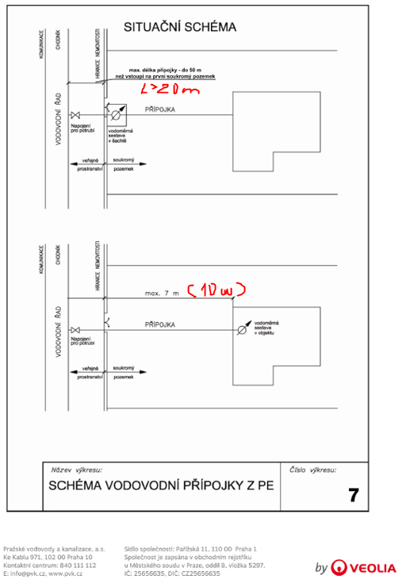

Zdroj: Pražské vodovody a kanalizace

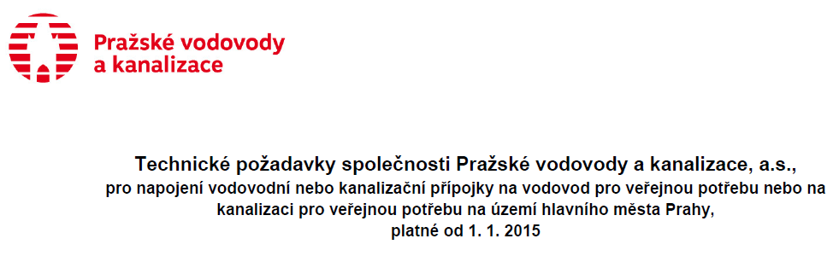

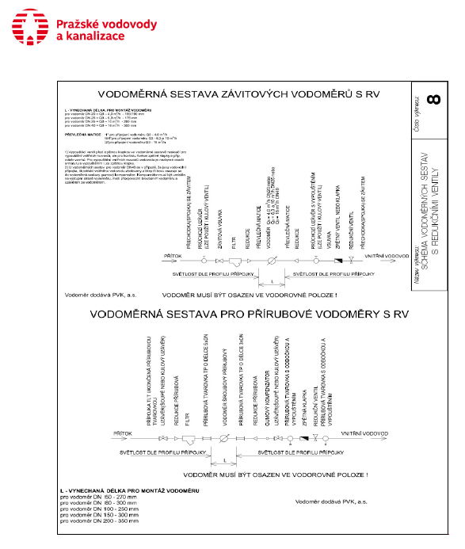

**NEJMENŠÍ PRŮMĚR PŘÍPOJKY**

Min DN 25 (vnější 32)

Odpovídá PE 100 SDR 11, 32 x 3 mm

Zdroj: <http://www.gascontrolplast.cz/wp-content/uploads/2017/05/katalog_potrubi_voda.pdf>

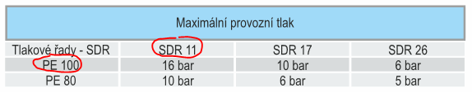

**POŽADAVKY na Projekční řešení vodovodní přípojky a vnitřního vodovodu musí respektovat tyto požadavky:**

a) Pro jednu nemovitost se zřizuje zpravidla pouze **jedna vodovodní přípojka**.

b) Na vodovodní přípojce se osazuje pouze **jeden fakturační vodoměr**. Odběratel si může osadit podružný vodoměr, který však nemá vliv na odpočet množství dodávané vody, pokud není smluvně ujednáno jinak.

c) Ochranné pásmo vodovodní přípojky je **1,5 m** od vnějšího líce stěny potrubí na obě strany. V tomto prostoru je možné provádět stavební práce jen se souhlasem provozovatele vodovodu.

d) Minimální odstupové vzdálenosti od ostatních sítí musí splňovat ČSN 73 6005

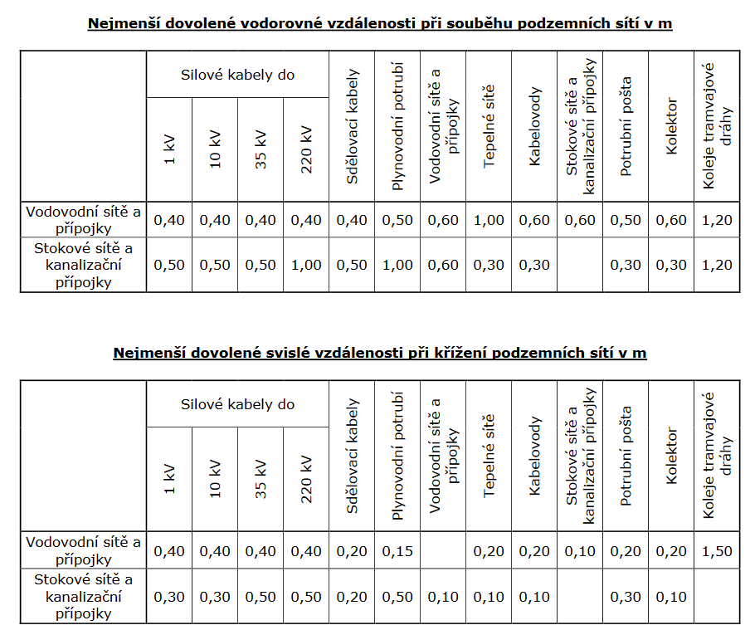

e) Vodovodní přípojka musí být v projektové dokumentaci **dimenzována na běžnou a na požární potřebu vody** a na místní tlakové poměry.

f) Vodovodní přípojka **nesmí být propojena s potrubím jiného vodovodu** (s jiným zdrojem vody).

g) Navrtávat přípojky lze otvorem menším nebo nanejvýš rovným polovině profilu potrubí hlavního řadu. **Přípojky větších dimenzí se vysazují na odbočku.**

h) Uzávěr vodovodní přípojky musí být umístěn na veřejně přístupném místě.

i) Poslední přípojka na koncové větvi řadu nesmí být blíže koncovému hydrantu než 1,5 m.

j) Potrubí musí být uloženo do nezámrzné hloubky, dle určení projektanta přípojky. **Min. vrstva nadloží (nad trubkou) 1,2 m**

k) Směrová trasa vodovodní přípojky **musí být přímá bez ohybů a lomů**

l) Podél vodovodní přípojky musí být uložen **vytyčovací vodič CY 6** a to od zemní soupravy vodovodní přípojky (ukončení v poklopu přípojky) po umístění vodoměrné sestavy. Vytyčovací vodič musí být umístěn na vrchní části potrubí a musí být přichycen k potrubí páskou po max. 2 m.

m). Pro nově budované vodovodní přípojky je možné použit materiál **polyethylen (PE),** u přípojek světlosti DN 80 a vyšší lze použít potrubí i ztvárné litiny.

n) Potrubí z olova nebo mědi nesmí být na přípojky používány.

o) Vodoměrná sestava je umísťována do vodoměrné šachty, pokud není líc budovy odběratele shodný shranicí pozemku odběratele nebo je-li délka přípojky větší **než 20 m** od napojení na vodovodní řad nebo je-li délka vodovodní přípojky od hranice pozemku větší než 10 m a pokud je trasa vodovodní přípojky lomená. Do objektů je možné vodoměrnou sestavu umístit za první obvodovou zeď.

p) Pro prostup zdí, podlahou, základem je **nutné potrubí vodovodní přípojky umístit do chráničky** (min. 1000mm před základem objektu až po úroveň podlahy (bude-li vodoměrná sestava umístěna volně) nebo až do niky). Volné konce chráničky budou po osazení vodoměrné sestavy utěsněny (max. 100 mm) pěnou nebo jiným vhodným způsobem, tak aby bylo možné vyměnit vodovodní potrubí. Průměr chráničky pro běžné typy přípojek DN 25 až DN 40 musí být 100 mm. V chráničce musí být umístěn protahovací vodič CY 6 s přesahem na každé straně chráničky min. o 300 mm.

<https://www.cevak.cz/ver/1533715211000/file/edee/2018/08/technicke-pozadavky-na-vodovodni-pripojky-.pdf>

**NEZÁMRZNÁ HLOUBKA PRO ULOŽENÍ PŘÍPOJKY**

Vodovodní přípojka se ukládá do nezámrzné hloubky. Nezámrzná hloubka pro uložení potrubí je min. 1,2m.

<http://www.scvak.cz/wp-content/uploads/2015/11/Standardy-pro-vodovodn%C3%AD-a-kanaliza%C4%8Dn%C3%AD-p%C5%99%C3%ADpojky-2016.pdf>

**OBRÁZEK VEDENÍ PŘÍPOJKY DO NEPODSKLEPENÉ BUDOVY**

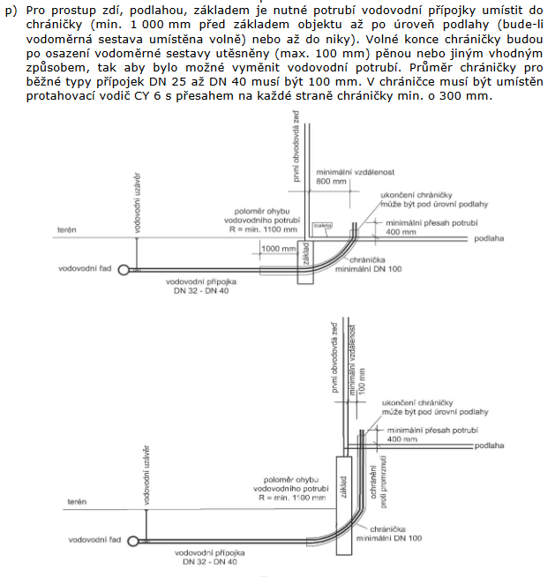

Zdroj: <https://www.cevak.cz/ver/1533715211000/file/edee/2018/08/technicke-pozadavky-na-vodovodni-pripojky-.pdf>

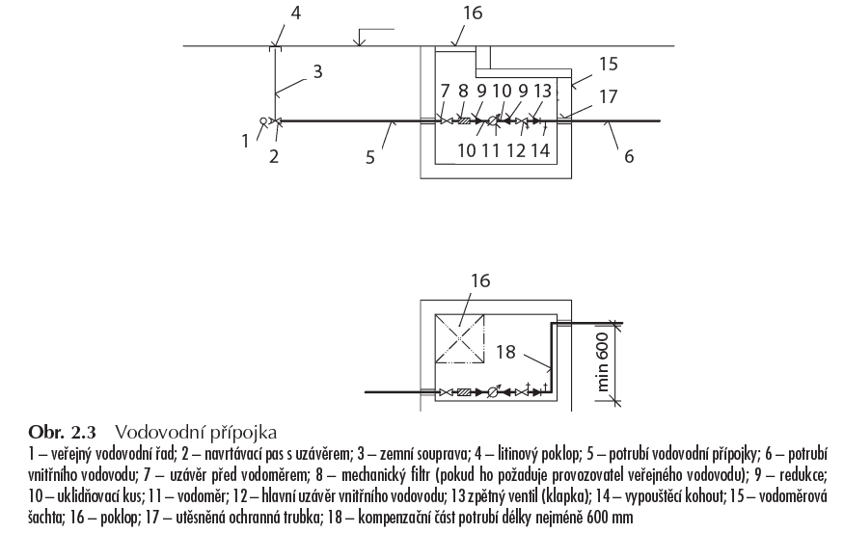

**UKLÁDÁNÍ POTRUBÍ V ZEMINĚ**

Zdroj: <https://verejnezakazky.ostrava.cz/files/a067a37563370de/508a5fbfda34fZD-Priloha-7-203-2012.pdf>

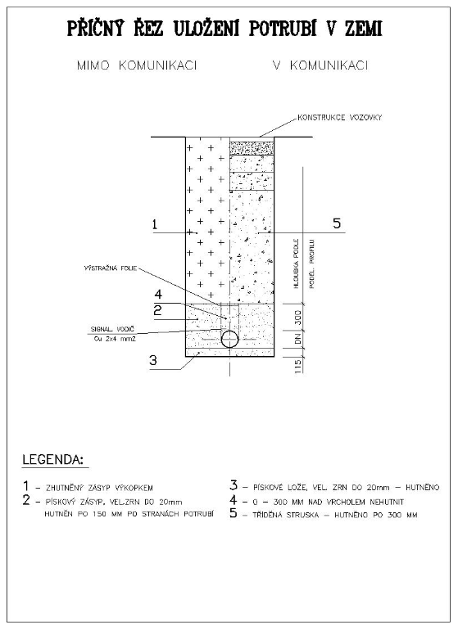

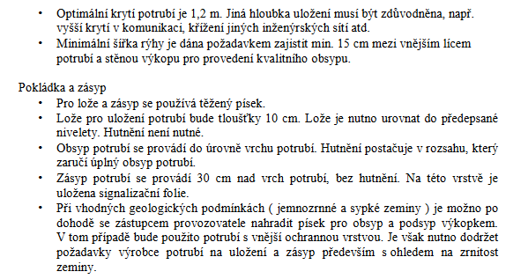

**POSTUP PŘI ZŘIZOVÁNÍ VODOVODNÍ PŘÍPOJKY**

Projekt, podání žádosti – provedena oprava odkazu !!!!!

http://www.vakvs.cz/dokumenty_vychozi/dokumenty_vodovody/

<http://www.vakvs.cz/userfiles/admin/files/dokumenty/vodovody/zrizeni_vod_pripojky.pdf>

**Jak projektovat vodovodní přípojku:** [**http://www.smv.cz/napojeni-na-vodovodni-sit.html**](http://www.smv.cz/napojeni-na-vodovodni-sit.html)

**Minimální rozsah proj. dokumentace nové vodovodní přípojky – viz KONSTRUKČNÍ CVIČENÍ**

**Vodovodní přípojka**

jako vodovodní přípojka je brán úsek od napojení na hlavní vodovodní řad po vodoměr. Tato vzdálenost nesmí být větší než 15m.V případě, že je tato vzdálenost větší, je nutno vybudovat vodoměrnou šachtu. Vedení vody za vodoměrem je záležitostí vnitřního rozvodu vody. ( viz ČSN 755411-Vodovodní přípojky, z.č. 274/2001 Sb. v platném znění )

**1. Technická zpráva**

- údaje o investorovi akce

- popis vodovodní přípojky, tj. materiál, délka, průměr

- popis řadu, na který se vodovodní přípojka bude napojovat

- popis vlastního napojení na hlavní vodovodní řad

- požadované množství vody, Qmax

- tlakové poměry

**2. Situace**

- zákres vedení vodovodní přípojky

- popis vodovodní přípojky, tj. materiál, délka, průměr

- popis řadu, na který se vodovodní přípojka bude napojovat

- vyznačit umístění vodoměru

**3. Kopie katastrální mapy**

**4. Výpis z katastru nemovitostí** (Informace o parcele)

**5. Kladečský plán**

- popis tvarovek a armatur včetně vodoměrné sestavy

**6. Výkres vodoměrné šachty s vodoměrnou sestavou**

- v případě umístění vodoměru do šachty

**7. Souhlas majitele vodovodní sítě s napojením vod. přípojky (do žádosti o přípojku)**

- ve specifických případech – dle pokynů pracovníků MOVO, a.s.

**8. Žádost o vyjádření**

**Upozorňujeme, že jedno paré dokumentace obsahující všechny výše uvedené přílohy si ponecháme k archivaci.**

**Bez předložení všech výše uvedených příloh dokumentace k vodovodní přípojce nebude přistoupeno k samotnému procesu vyjadřování**.

**NAPOJENÍ NA VODOVODNÍ ŘAD**

**A) Bez přerušení dodávky vody – navrtávka**

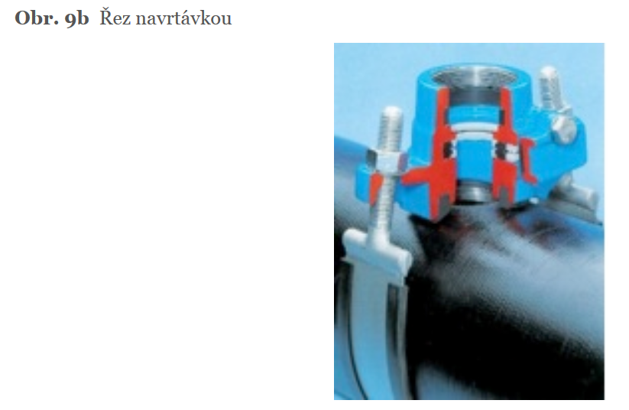**Napojení navrtávkou** (obr. 9a,b) – se provádí pomocí navrtávacího pasu a to buď z boku nebo shora. Používá se pro průměry přípojky do DN 50 (u plastů až DN 63) a provádí se pod tlakem vody ve veřejném vodovodu.

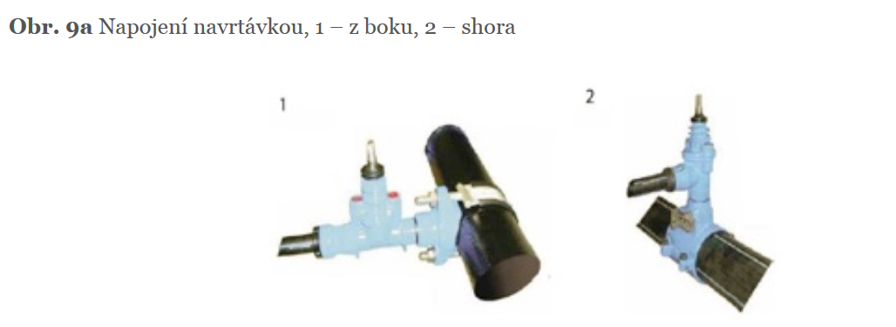

Obr. IV.6, skripta strana 115

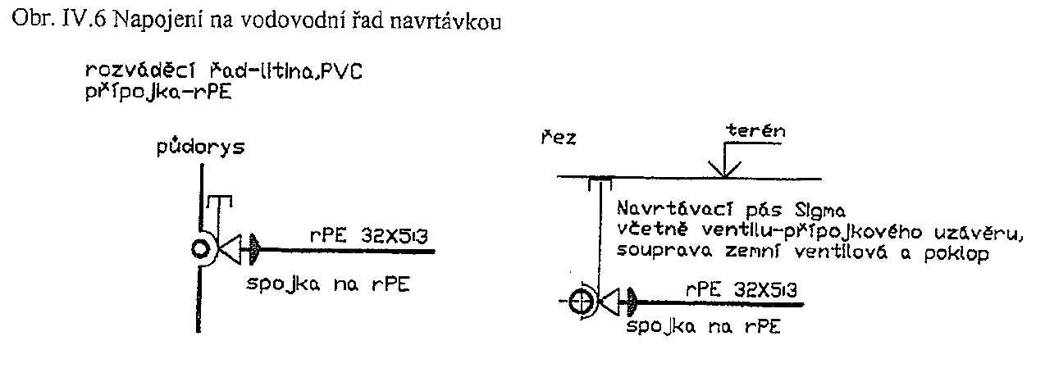

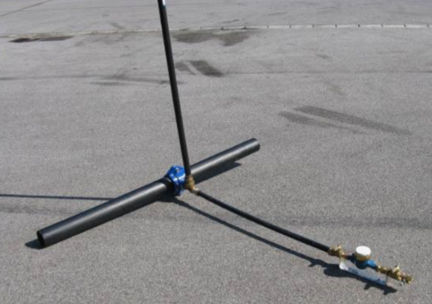 <http://www.vakpce.cz/pdf/td/ts-vak-pardubice-2019.pdf>

Video: Navrtávka pod tlakem **NÁZORNÉ DO VÝUKY** !!!!!! - všechny:

HAWLE

Animace navrtávek 2:45 <https://www.youtube.com/watch?v=CVXi4gngNoM>

Montáž navr. pasů 7:46

<https://www.youtube.com/watch?v=o7w5BeSjAic>

Řez šoupátkem 1:58

<https://www.youtube.com/watch?v=ejp5Aux3lw4>

Přípojka a šachta **Svépomoc**í 8 min <https://www.youtube.com/watch?v=xs5bG4yhl2o>

Domovní přípojky VODA: Návod k montáži: 5:18 <https://www.youtube.com/watch?v=67ox25ZUqS0>

**Kanalizační přípojka** **OPAKOVÁNÍ –** názorná navrtávka přípojky do venkovní kanalizace

- navrtávka, obroušení, odbočka s kulovým kloubem, koleno, spojování potrubí PVC-KG, kontrola spádu, těsnící kroužky se opatří montážním mazivem 2:40

<https://www.youtube.com/watch?v=QHEnGcDOlvw>

**B) S přerušením dodávky vody – vsazením odbočky**

V rozváděcím řadu se napojení provádí vsazením odbočky do stávajících řadů a to pro přípojky nad DN 50. Za odbočkou se osadí přípojkový uzávěr (šoupě) ovládaný pomocí zemní soupravy s poklopem.

Obr. IV.7 strana 115

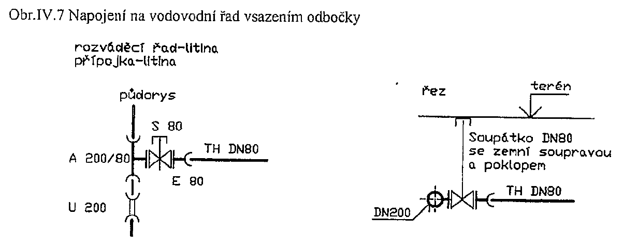

**OBRÁZKOVÁ PŘÍLOHA**

<http://www.hawle.cz/files/pdf/pripojky_2009.pdf>





**PÍSEMEČKA 28. 2. 2022 30 min.**

**1. Technické požadavky na kanalizační přípojky**

Definice, Počet VP + 8

**2. Obrázek s popisem NAKRESLETE**



**3. Příklad** na výpočet průtoku vodovodní přípojky (opakování dimenzování vnitřního vodovodu)

a) budovy obytné

Q = $\sqrt{\sum{\left({q_{i}}^{2}.n_{i}\right)}}$ (l/s)

b) budovy ostatní

- převážně s rovnoměrným odběrem vody (administr. budovy, hotely, apod.)

Q = $\sum{q_{i}}.\sqrt{n_{i} }$ (l/s)

- s hromadným a nárazovým odběrem (hyg. zařízení průmyslových závodů)

Q = $\sum{φ_{i}} .q_{i} .n_{i}$ (l/s)

**4. HUV, HUO**

**5. Materiál přípojky 3x**

**6. Umístění vodoměrné sestavy**

A.

B.

7**. Obrázek vodoměrné sestavy v šachtě**

